**Федеральное государственное бюджетное образовательное учреждение высшего образования**

**«Московский Авиационный Институт»**

**(Национальный Исследовательский Университет)**

**Институт №8 «Компьютерные науки и прикладная математика»**

**Кафедра «Вычислительная математика и программирование»**

Курсовой проект

по курсу «Фундаментальная информатика»

1 семестр

Задание 1

Описание домашнего компьютера

Руководитель

  Никулин С.П.

(фамилия, инициалы)

__________________________ (подпись) (дата)

М8О-113Б-22

(группа)

Астахова А. С.

(фамилия, инициалы)

______________________

(подпись) (дата)

_______

(оценка)

**Содержание:**

Введение…………………………………………………………………..……...3

1. Схема домашнего компьютера……………………………………………4
2. Схема подключенных устройств…………………………………………5
3. Описание аппаратных и программных средств компьютера………...6-14
   1. Общее описание компьютера……………………………………...6
   2. Процессор…………………………………………………………..7
   3. Материнская плата…………………………………………………8
   4. Оперативная память………………………………………………..9
   5. Накопители данных………………………………………………..10
   6. Видеокарта…………………………………………….….....……...11
   7. Мышка……......................……………………………………......…12
   8. Соединение с сетью Интернет…………………………………….13
   9. Программное обеспечение………………………………………...14
4. Отличия настольной ПЭВМ от крупномасштабных серверов и рабочих станций… ……………………………………………………….........15-16

Заключение……………………………………………………………………17

Список использованной литературы………………………………………..18

**Введение**

В современном мире компьютер - это незаменимая вещь, которой мы пользуемся каждый день. Знания о том, как же все-таки работает это устройство значительно помогают как в эксплуатации, так и с выбором самого ПК.

При работе над этим курсовым проектом, целью было изучить внутреннее строение моего ПК и характеристики всех его комплектующих. В данном проекте я подробно расскажу про все составляющие моего домашнего компьютера, а так же опишу разницу между ПЭВМ, серверами и рабочими станциями.

**Схема компьютера.**

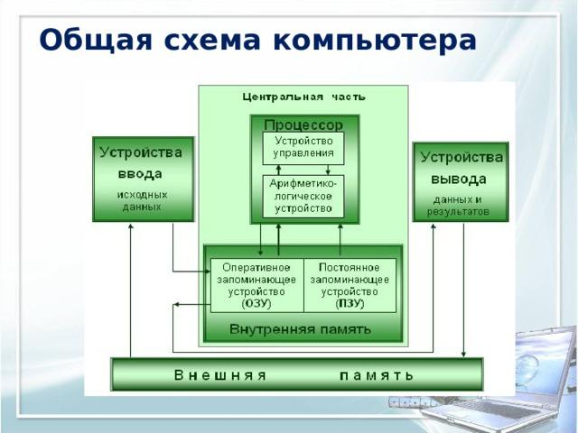

**Схема подключенных устройств.**

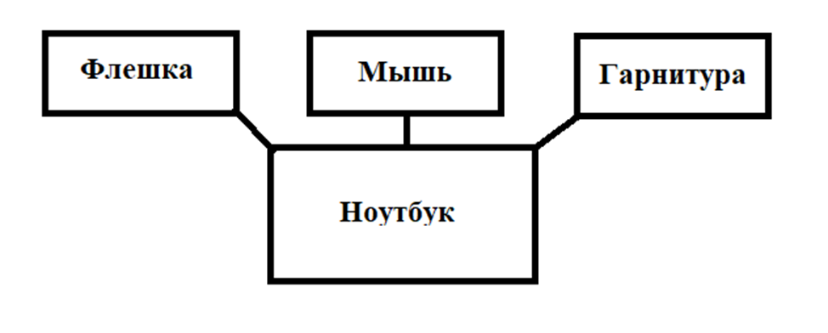

**Описание аппаратных и программных средств компьютера**

**Общее описание компьютера**

Описываемый мной компьютер - ноутбук HONOR Magicbook X15.

Тип - компьютер на базе x64

Имя системы - LAPTOP-T7MSNP1D

Операционная система – Windows

(Операционная система –это комплекс программ, предназначенных для управления ресурсами компьютера и организации взаимодействия с пользователем и внешними устройствами)

Язык операционной системы - русский

Изготовитель операционной системы – HONOR

Версия ОС - Windows 10, 10.0.19044 Сборка 19044

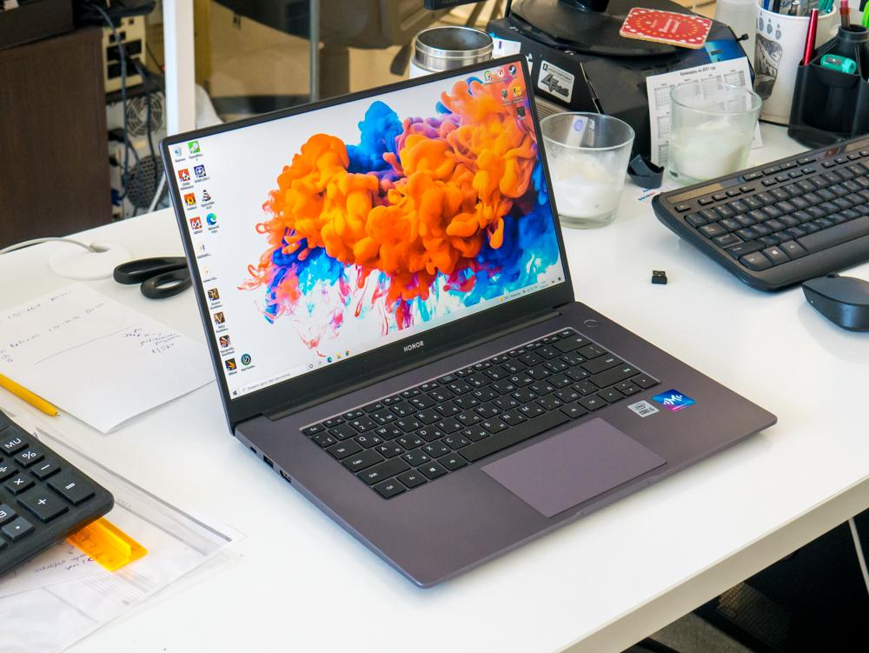

**Процессор**

**Центральный процессор** - электронный блок, либо интегральная схема (микропроцессор), исполняющая машинные инструкции (код программ), главная часть аппаратного обеспечения компьютера или программируемого логического контроллера.

Процессор Intel(R) Core(TM) i5-10210U CPU @ 1.60GHz, 2112 МГц, ядер: 4, логических процессоров: 8

Некоторые характеристики моего процессора Intel(R) Core(TM) i5-10210U:

Частота 1.60GHz

Количество ядер 4

Количество логических процессов: 8

Техпроцесс 14 нм

Разъём (сокет) FCBGA1528

Кэш L1 258 KB; L2 1 MB; L3 6 MB

Встроенная графика Intel UHD Graphics 620

Архитектура x86

Дата релиза 01/09/2019

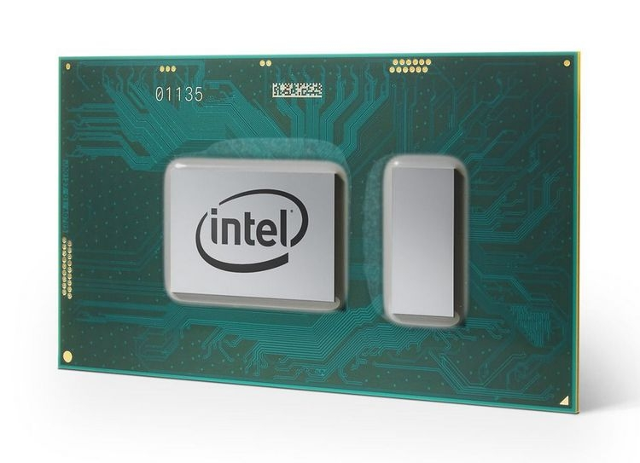

**Материнская плата**

Материнская плата –оборудование, являющееся основой любого компьютера.

Модель основной платы - BBR-WAX9-PCB

Производитель – HONOR

Спецификация шины – PCIe

Чипсет – Intel® B85 Express

Версия BIOS - HONOR 3.15

Дата выпуска версии BIOS – 22.02.2022

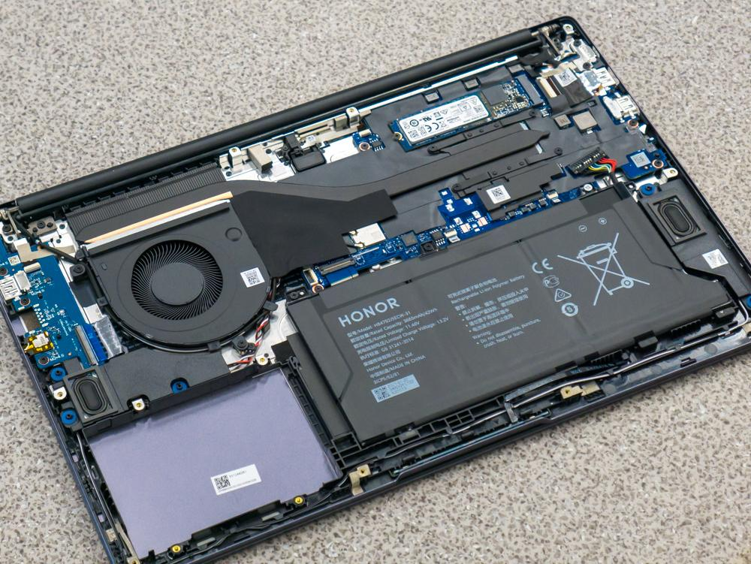

**Оперативная память**

**Оперативная память** или **оперативное запоминающее устройство** (**ОЗУ**) - энергозависимая часть системы компьютерной памяти, в которой во время работы компьютера хранится выполняемый машинный код (программы), а также входные, выходные и промежуточные данные, обрабатываемые процессором. Содержащиеся в полупроводниковой оперативной памяти данные доступны и сохраняются только тогда, когда на модули памяти подаётся напряжение. Выключение питания оперативной памяти, даже кратковременное, приводит к искажению либо полному разрушению хранимой информации.

Тип оперативной памяти – DDR4

Модель оперативной памяти – 2400

Изготовитель – Intel

Объем оперативной памяти – 16 ГБ

Полный объем физической памяти – 15,8 ГБ

Форм-фактоp – распаяна на плате

Частота памяти – 2666 МГц

**Накопитель данных**

**Твердотельный накопитель** ([англ.](https://ru.wikipedia.org/wiki/%D0%90%D0%BD%D0%B3%D0%BB%D0%B8%D0%B9%D1%81%D0%BA%D0%B8%D0%B9_%D1%8F%D0%B7%D1%8B%D0%BA) *Solid-State Drive,* ***SSD***) — компьютерное энергонезависимое [немеханическое](https://ru.wikipedia.org/wiki/%D0%9C%D0%B5%D1%85%D0%B0%D0%BD%D0%B8%D0%B7%D0%BC) [запоминающее устройство](https://ru.wikipedia.org/wiki/%D0%97%D0%B0%D0%BF%D0%BE%D0%BC%D0%B8%D0%BD%D0%B0%D1%8E%D1%89%D0%B5%D0%B5_%D1%83%D1%81%D1%82%D1%80%D0%BE%D0%B9%D1%81%D1%82%D0%B2%D0%BE) на основе [микросхем памяти](https://ru.wikipedia.org/wiki/%D0%9A%D0%BE%D0%BC%D0%BF%D1%8C%D1%8E%D1%82%D0%B5%D1%80%D0%BD%D0%B0%D1%8F_%D0%BF%D0%B0%D0%BC%D1%8F%D1%82%D1%8C), альтернатива [жёстким дискам](https://ru.wikipedia.org/wiki/%D0%96%D1%91%D1%81%D1%82%D0%BA%D0%B8%D0%B9_%D0%B4%D0%B8%D1%81%D0%BA) (HDD). Наиболее распространённый вид твердотельных накопителей использует для хранения информации [флеш-память типа NAND](https://ru.wikipedia.org/wiki/%D0%A4%D0%BB%D0%B5%D1%88-%D0%BF%D0%B0%D0%BC%D1%8F%D1%82%D1%8C#NOR-_%D0%B8_NAND-%D0%BF%D1%80%D0%B8%D0%B1%D0%BE%D1%80%D1%8B), однако существуют варианты, в которых накопитель создаётся на базе [DRAM](https://ru.wikipedia.org/wiki/DRAM)-памяти, снабжённой дополнительным источником питания — аккумулятором[[1]](https://ru.wikipedia.org/wiki/%D0%A2%D0%B2%D0%B5%D1%80%D0%B4%D0%BE%D1%82%D0%B5%D0%BB%D1%8C%D0%BD%D1%8B%D0%B9_%D0%BD%D0%B0%D0%BA%D0%BE%D0%BF%D0%B8%D1%82%D0%B5%D0%BB%D1%8C#cite_note-_624c8c93c2c04f74-1). Помимо собственно микросхем памяти, подобный накопитель содержит управляющую микросхему — [контроллер](https://ru.wikipedia.org/wiki/%D0%9C%D0%B8%D0%BA%D1%80%D0%BE%D0%BA%D0%BE%D0%BD%D1%82%D1%80%D0%BE%D0%BB%D0%BB%D0%B5%D1%80).

Модель – KIOXIA XG6 Series

Объем – 1 ТБ

Интерфейс - PCIe® Gen3 x4, NVMe™ 1.3a

Пропускная способность интерфейса - 32 GT/s (Gen3 x4)

Скорость чтения- 3,180 MB/s

Скорость записи - 2,960 MB/s

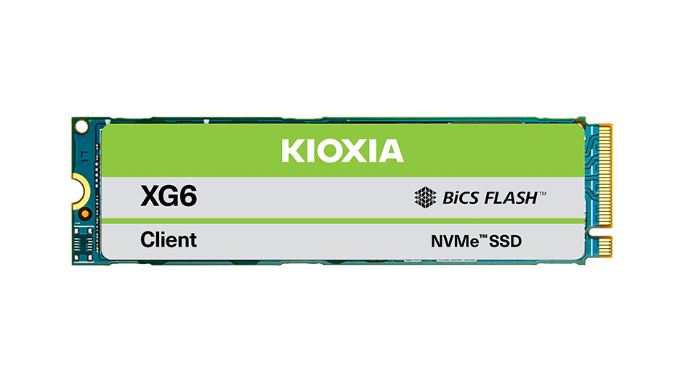

**Видеокарта**

**Видеокарта** - устройство, преобразующее графический образ, хранящийся как содержимое памяти компьютера (или самого адаптера), в форму, пригодную для дальнейшего вывода на экран монитора. Обычно видеокарта выполнена в виде печатной платы (плата расширения) и вставляется в слот расширения, универсальный либо специализированный. Также широко распространены и встроенные (интегрированные) в системную плату видеокарты - как в виде отдельного чипа, так и в качестве составляющей части северного моста чипсета или ЦПУ.

У меня в ноутбуке нет видеокарты, все графические вычисления выполняются на встроенном графическом чипе Interl UHD Graphics

Объем видеопамяти – 8 ГБ

Частота ядра видеочипа – 1200 MHz

Частота видеопамяти – 7000 МГц

Тип памяти – DDR3/DDR4

Энергопотребление – 15 Watt

Интерфейс памяти - 128 bits

Интерфейс - PCIe 3.0 x1

Максимальное цифровое разрешение - 4096x2160@24Гц

**Мышь**

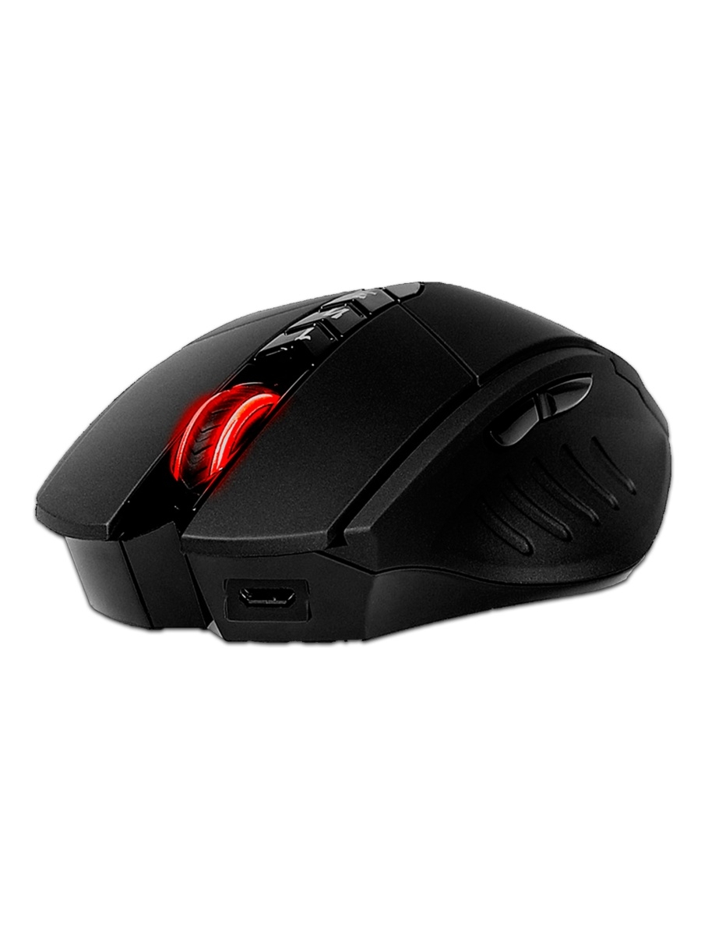

Тип подключения: беспроводной

Радиосвязь на частоте: 2.4 ГГц

Сенсор: оптический, AVAGO A3050 Gaming Engine

Время отклика: 0.2 мс

Частота опроса: 125~500 Гц

Макс. разрешение: 4000 CPI

Ускорение: 20 g~23 g

Частота кадров: регулируемая

Скорость отслеживания: 60~160 дюймов/сек

Скорость обработки: 2.41 Мпикс/сек

Количество кнопок: 8

Память: 160 К

Аккумулятор: Lithium Battery

Системные требования: Windows XP/ Vista/ 7/ 8 /8.1 / 10 и более поздние версии

**Соединение с сетью Интернет**

Ноутбук с помощью модуля приема Wifi подключен к сети Интернет.

**Программное обеспечение**

BreeZip – архиватор.

Проигрыватель Windows Media – аудио- и видеопроигрыватель.

Google Chrome – браузер.

Microsoft Paint – графический редактор.

Ножницы - программа для создания снимков экрана.

LibreOffice – текстовый редактор.

LibreOffice – программа для работы с презентациями.

Microsoft Office Excel – редактор таблиц.

Zoom – программа для организации конференций.

Microsoft OneDrive – облачное хранилище.

Skype – программа для звонков через Интернет другим людям.

Visual Studio - приложение для программирования на разных языках и отладки программ.

# 

# 

# 

# 

# 

# 

# 

# ОТЛИЧИЯ ПК ОТ РАБОЧИХ СТАНЦИЙ И КРУПНОМАСШТАБНЫХ СЕРВЕРОВ

Отличия ПЭВМ от рабочих станций и серверов, в основном, заключаются в характеристиках и некоторых особенностях строения.

**Отличия от рабочих станций:**

● **Процессор:** рабочим станциям необходима большая вычислительная мощность, поэтому процессоры там стоят с большим количеством ядер и потоков, для ПК такой мощности не требуется

● **Оперативная память:** рабочим станциям необходимо по крайней мере 65 Гб оперативной памяти, ПК достаточно и 8-16

● **Система хранения данных:** SSD и HDD используются в ПК, однако для рабочей станции этого недостаточно. В них используются RAID-массивы.

● **Видеокарта:** графическая составляющая рабочих станций может сильно варьироваться в зависимости от выполняемых задач. Существуют рабочие станции с весьма посредственной графикой, в которых основная графическая нагрузка приходится на процессор. Однако есть и станции заточенные под серьезные графические задачи, в них может быть сразу несколько видеокарт, работающих в режиме SLI.

**Отличия от серверов:**

● **Корпус**: на сервере обычно устанавливают большое количество вентиляторов для лучшего охлаждения. Также могут быть установлены дополнительные блоки питания для работы в аварийных ситуациях.

● **Процессор:** на сервере может быть до восьми процессоров одновременно, в то время как на обычном компьютере, в лучшем случае можно установить два, при этом полученная схема будет неэффективной

● **Оперативная память:** на серверах может быть до 48 слотов, которые позволяют установить 1 Тб оперативной памяти.

● **Хранение информации:** Сервера поддерживают RAID - массивы, чтобы увеличить надежность, доступность и скорость работы с информацией.

● **Материнская плата:** в отличии от обычных ПК, на материнских платах серверов, в большинстве случаев отсутствуют встроенные звуковые карты, однако они могут поддерживать сразу несколько сетевых плат. Это позволяет поддерживать большую скорость (1 Гбит/с и выше) и иметь 2-4 Ethernet-выходов.

**Заключение**

За время работы над курсовым проектом я узнала о внутреннем строении моего ноутбука, характеристики железа, стоящего в нем.

Теперь я знаю различия между серверами, рабочими станциями и персональными компьютерами.

Полученные знания помогут мне в будущем, например при выборе компьютера.

**Список использованной литературы**

**(список использованных источников)**

1. <https://www.ixbt.com/mobilepc/honor-magicbook-x-15-review.html>
2. <https://americas.kioxia.com/en-us/business/ssd/client-ssd/xg6.html?utm_source=ixbtcom>
3. <https://www.bloody.com/ru/product.php?pid=10&id=99>
4. <https://ru.wikipedia.org/wiki/%D0%A6%D0%B5%D0%BD%D1%82%D1%80%D0%B0%D0%BB%D1%8C%D0%BD%D1%8B%D0%B9_%D0%BF%D1%80%D0%BE%D1%86%D0%B5%D1%81%D1%81%D0%BE%D1%80>
5. <https://ru.wikipedia.org/wiki/%D0%9E%D0%BF%D0%B5%D1%80%D0%B0%D1%82%D0%B8%D0%B2%D0%BD%D0%B0%D1%8F_%D0%BF%D0%B0%D0%BC%D1%8F%D1%82%D1%8C>
6. <https://ru.wikipedia.org/wiki/%D0%A2%D0%B2%D0%B5%D1%80%D0%B4%D0%BE%D1%82%D0%B5%D0%BB%D1%8C%D0%BD%D1%8B%D0%B9_%D0%BD%D0%B0%D0%BA%D0%BE%D0%BF%D0%B8%D1%82%D0%B5%D0%BB%D1%8C>
7. <https://ru.wikipedia.org/wiki/%D0%92%D0%B8%D0%B4%D0%B5%D0%BE%D0%BA%D0%B0%D1%80%D1%82%D0%B0>
8. https://servermall.ru/blog/chem-server-otlichaetsya-ot-obychnogo-kompyutera/